思考のステップ9 散布図行列

次の文章を読み，空欄 ア ・ イ に入れる最も適当なものを，後の解答群のうちから一つずつ選べ。
「65歳以上割合」と「病院/人口」の関係および「65歳以上割合」と「病院/面積」の関係をより詳しく調べるために，_{a}各都道府県の総人口（万人）を面積（${\text{km}}^{\text{2}}$）で割った値である「人口密度」（万人/${\text{km}}^{\text{2}}$）が，人口の「過疎・過密」の程度を表していると考えて，「人口密度」を含めた散布図行列を作成した。散布図行列を基に，次のような仮説を立てることができる。
仮説： ア が進むと，高齢化が進み，面積当たりの病院数が イ なる。
ア の解答群：⓪ 過密化 ① 過疎化
イ の解答群：⓪ 多く ① 少なく
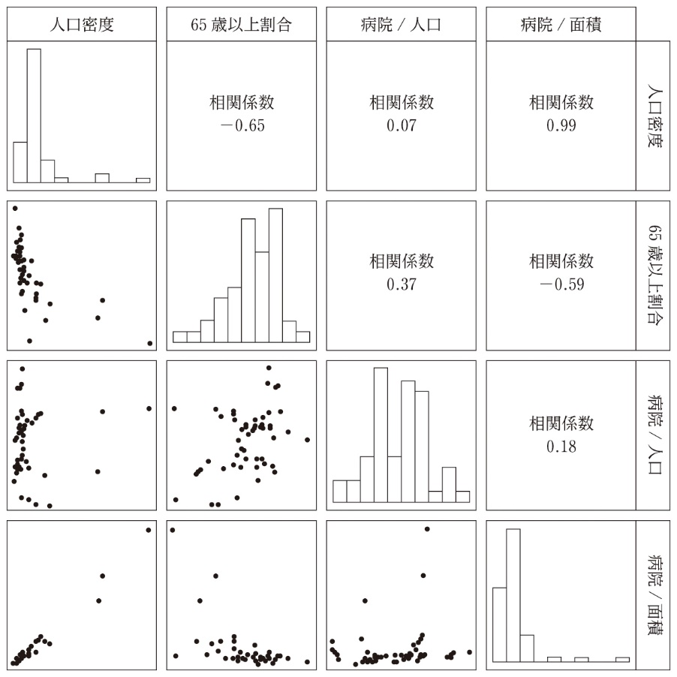
（2025年 大学入学共通テスト「情報Ⅰ」追試験 改題）

考えて納得！
Step 1…リード文から，「人口密度」は「各都道府県の総人口（万人）÷面積（${\text{km}}^{\text{2}}$）」であり，人口の A の程度を表していることが読み取れる。
Step 2…「65歳以上割合」と「人口密度」との相関係数は－0.65であり， B があることが読み取れる。つまり，「人口密度」が低くなるほど，「65歳以上割合」は C 傾向がある。
Step 3…「65歳以上割合」と「病院/面積」との相関係数は－0.59であり， B があることが読み取れる。つまり，「病院/面積」が低くなるほど，「65歳以上割合」は C 傾向がある。
●考えて納得！ A 過疎・過密 B 負の相関 C 高くなる ▶解答 ア ① イ ①

解いて定着！
次の文章を読み，空欄 ア ～ エ に入れる最も適当なものを，後の解答群のうちから一つずつ選べ。ただし，空欄 ア ・ イ の順序は問わない。

S高等学校サッカー部のマネージャーをしている鈴木さんは，「強いサッカーチームと弱いサッカーチームの違いはどこにあるのか」というテーマについて研究している。鈴木さんは，ある年のサッカーのワールドカップにおいて，予選敗退チームと，予選を通過した決勝進出チームとの違いを，データに基づいて分析することにした。このデータで各国の代表の32チームの中で，決勝進出チームは16チーム，予選敗退チームは16チームであった。
鈴木さんは，決勝進出チームと予選敗退チームの違いについて，データを基に，各項目間の関係を調べることにし，図1の散布図行列を作成した。なお，決勝進出チームと予選敗退チームの違いを調べるために，決勝進出の有無によって，ヒストグラムを色分けし，散布図をマークで区別してかいている。また，チームごとに試合数が異なるので，各項目を1試合当たりの数値に変換した。
図1を見ると，予選敗退チームにおいてはほとんど相関がないが，決勝進出チームについて負の相関がある項目の組合せは，1試合当たりの ア と イ である。また，決勝進出チームと予選敗退チームとで，相関係数の符号が逆符号であり，その差が最も大きくなっている関係を表している散布図は
ウ である。したがって，散布図の二つの記号のどちらが決勝進出チームを表しているかがわかった。また，図1から読み取れることとして誤っているものは エ である。
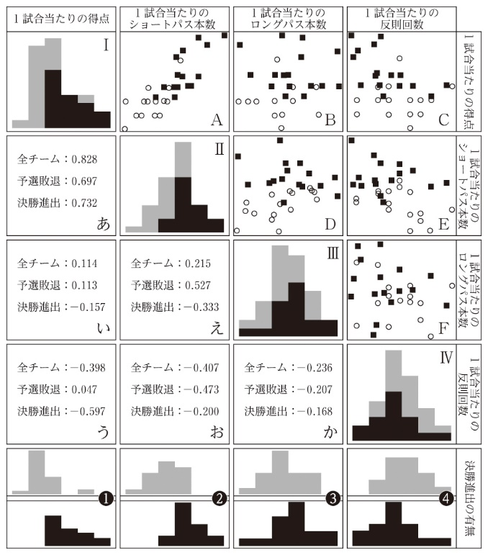
図1 各項目間の関係

ア ・ イ の解答群
⓪ 得点 ① ショートパス本数 ② ロングパス本数 ③ 反則回数

ウ の解答群
⓪ A ① B ② C ③ D ④ E ⑤ F

エ の解答群
⓪ それぞれの散布図の中で，決勝進出チームは黒い四角形（■），予選敗退チームは白い円（○）で表されている。
① 全参加チームを対象として見たとき，最も強い相関がある項目の組合せは1試合当たりの得点と1試合当たりのショートパス本数である。
② 全参加チームについて正の相関がある項目の組合せの中には，決勝進出チーム，予選敗退チームのいずれも負の相関となっているものがある。
③ 1試合当たりのショートパス本数の分布を表すグラフ❷で，下の段は決勝進出チームのヒストグラムである。
（大学入学共通テスト「情報」サンプル問題 改題）

